A2023214Z8L3

答案　(1)　(2)

解析　(1)作出光路图如图所示，过*E*点的法线是三角形的中位线，由几何关系可知△*DEB*为等腰三角形，

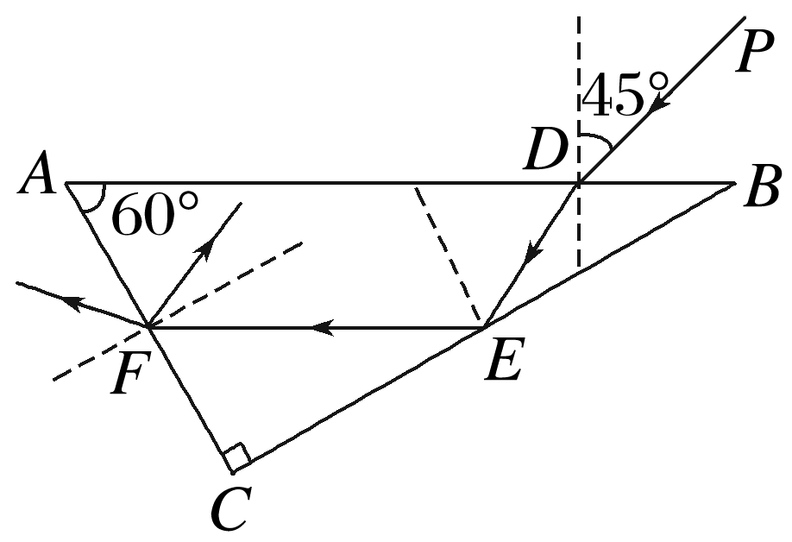

*DE*＝*DB*＝，由几何知识可知光在*AB*边折射时折射角为*r*＝30°，所以玻璃砖的折射率为*n*＝＝

(2)设临界角为*β*，有sin *β*＝，解得*β*＝45°，由光路图及几何知识可判断，光在*BC*边上的入射角为60°，大于临界角，则光在*BC*边上发生全反射，光在*AC*边的入射角为30°，小于临界角，所以光从*AC*边第一次射出玻璃砖，根据几何知识可知*EF*＝，则光束从*AB*边射入玻璃砖到第一次射出玻璃砖所需要的时间为*t*＝，而*v*＝，可解得*t*＝。